Documentación de Sistema

Diagramamas Uml- Bpmn- entidad&relacion - arquitectura

Alexander

2016

# Diagramas UML

# Diagramas de Actores del Sistema

# Diagramas de Casos de Uso

# Diagramas de Clases

# Diagrama de Clases de Gestión y Control de Usuarios

# 

# Diagrama de Clases de Manejo de Datos

# Diagramas de Objetos

# Diagrama de objetos de Gestión y Control de Usuarios

# Diagrama de Objetos de Manejo de Datos

# Diagramas de Mapeo

# Diagrama de Mapeo de Gestión y Control de Usuarios

# Diagrama de Mapeo de Manejo de Datos

# Diagramas de Estados

# Diagrama de Estados de Supervisor

# Diagrama de Estados de Coordinador

# 

# Diagrama de Estados de Espectador

# 

# Diagrama de Estados de Empresa Socia

# 

# Diagrama de Estados de Colegio Beneficiado

# 

# Diagrama de Estados de Proyecto

# Diagrama de Estados de Club

# Diagrama de Estados de Estudiante Beneficiado

# Diagrama de Estados de Profesor beneficiado

# 

# Diagrama de Estados de Colaborador de Oficina

# Diagrama de Estados de Voluntario

# 

# Diagrama de Estados de Pasantes

# 

# Diagramas de Secuencia

# Diagrama de Secuencia de Supervisor y Administración de Usuarios

# Diagrama de Secuencias de Supervisor y Empresas Socias

# Diagrama de Secuencias de Supervisor y Modulo de Colaboradores

# Diagrama de Secuencias de Coordinador y Modulo de Reporteria

# Diagrama de Secuencias de Coordinador y Modulo de Respaldo del BD.

# Diagrama de Secuencias de Coordinador y Modulo de Colegios beneficiados

# Diagrama de Secuencias de Coordinador y Modulo de Profesores beneficiados

# Diagrama de Secuencias de Coordinador y Modulo de Estudiantes beneficiados

# Diagrama de Secuencias de Coordinador y Modulo de Clubs

# Diagrama de Secuencias de Coordinador y Modulo de Proyectos

# Diagrama de Secuencias de Coordinador y Modulo de Voluntarios

# Diagrama de Secuencias de Coordinador y Modulo de Pasantes

# Diagrama de Secuencia General

# Diagramas de Colaboración (Comunicación)

# Diagrama de Colaboración de Supervisor y Administración de Usuarios

# Diagrama de Colaboración de Supervisor y Empresas Socias

# Diagrama de Colaboración de Supervisor y Modulo de Colaboradores

# Diagrama de Colaboración de Coordinador y Modulo de Reporteria

# Diagrama de Colaboración de Coordinador y Modulo de Respaldo del BD.

# Diagrama de Colaboración de Coordinador y Modulo de Colegios beneficiados

# Diagrama de Colaboración de Coordinador y Modulo de Profesores beneficiados

# Diagrama de Colaboración de Coordinador y Modulo de Estudiantes beneficiados

# Diagrama de Colaboración de Coordinador y Modulo de Clubs

# 

# Diagrama de Colaboración de Coordinador y Modulo de Proyectos

# Diagrama de Colaboración de Coordinador y Modulo de Voluntarios

# 

# Diagrama de Colaboración de Coordinador y Modulo de Pasantes

# Diagrama de Colaboración General

# Diagramas de Componentes

# Diagramas de Distribución (Despliegue)

# 

# Diagrama de Paquetes

# Diagrama de Paquetes por módulos

# Diagrama de Paquetes del Sistema

# 

# Diagramas BPMN

# Diagrama de Arquitectura

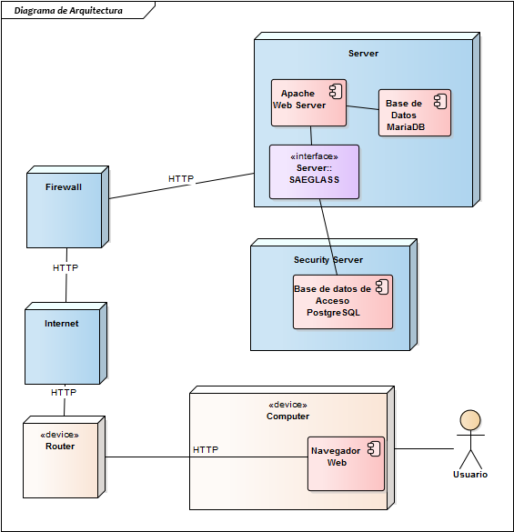

# Diagrama de Entidad Relación

# Diagrama de Base de datos de Acceso de Usuarios del Sistema

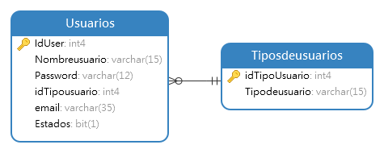

# Diagrama de Base de datos del Sistema

# Diccionario de datos

# Diccionario de BD de Accesos

# Diccionario de BD del Sistema

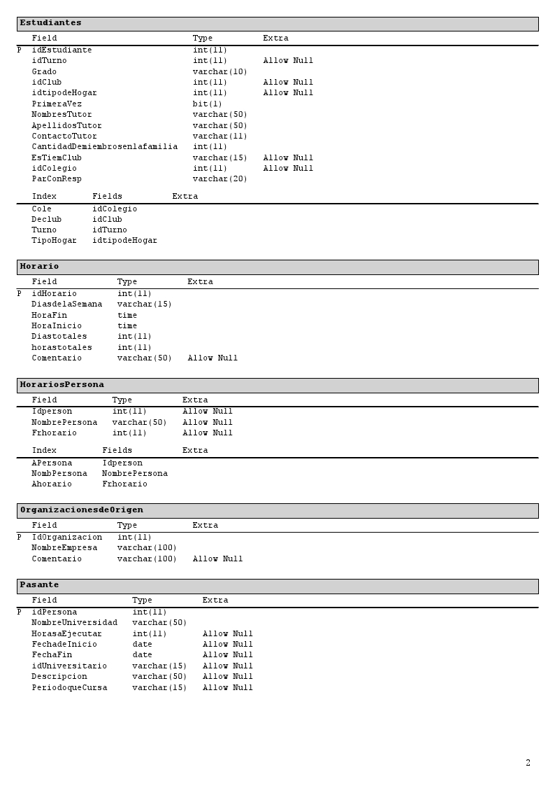

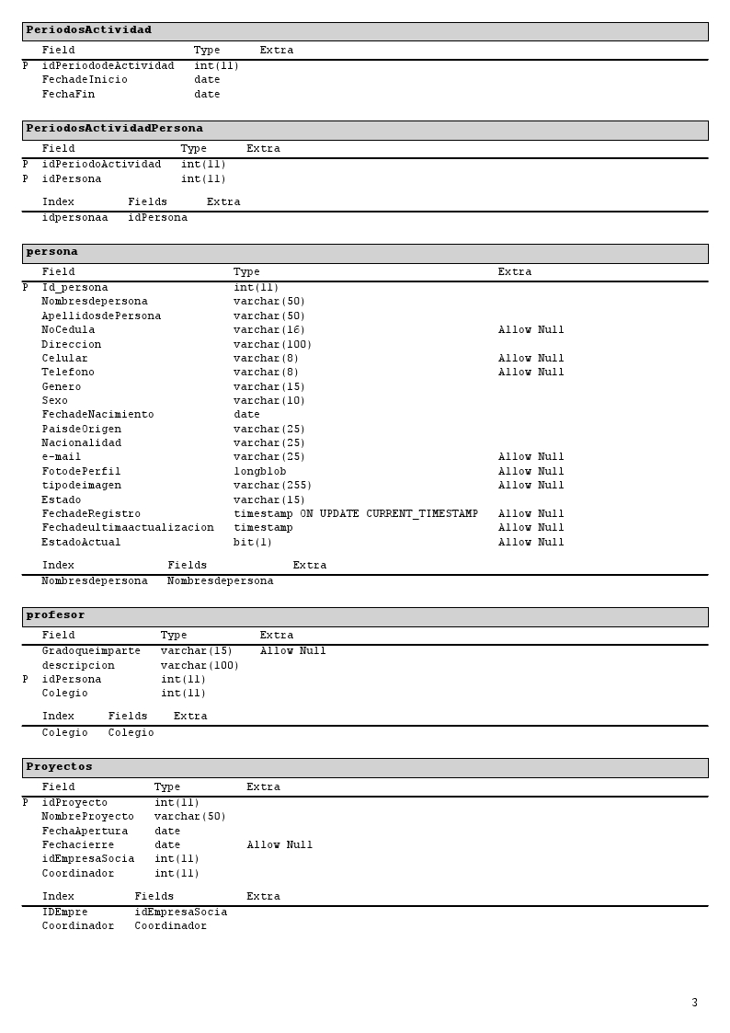

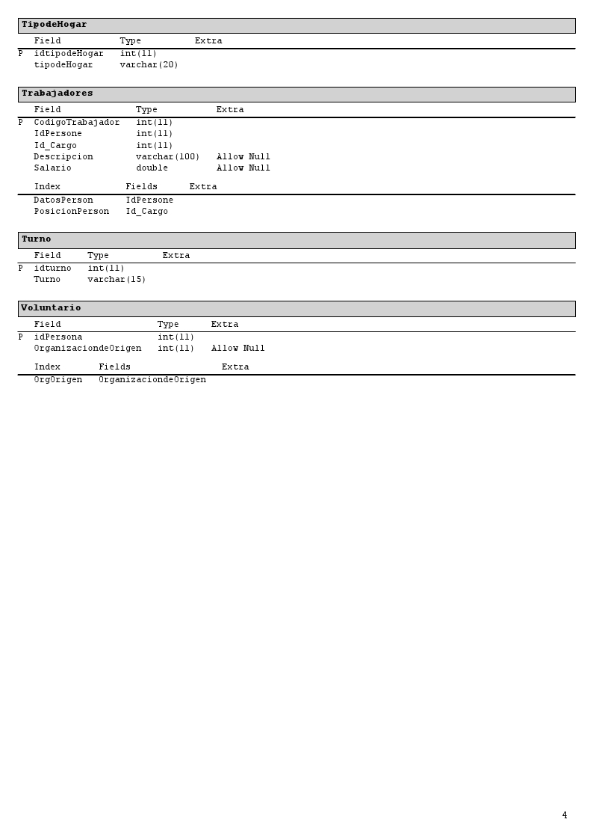

# Diagrama de Mapeo de Sitio